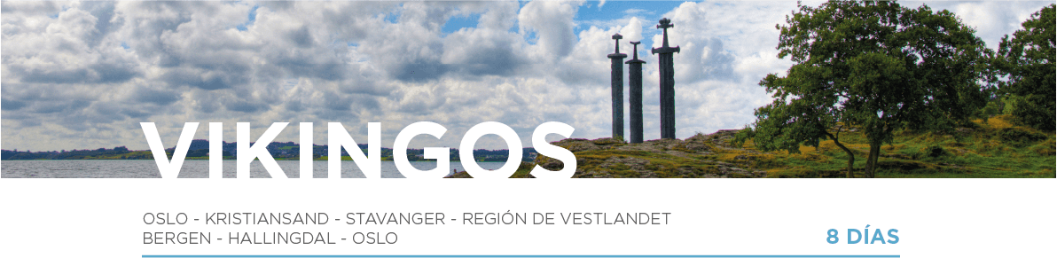

DÍA 1 OSLO
Llegada a la ciudad de Oslo. Traslado por su cuenta (incluido) al hotel en tren exprés (Flytoget) SIN asistencia. Llegada al hotel y tiempo libre. Al final de la tarde, nos encontraremos con nuestro guía. Alojamiento.

DÍA 2 OSLO • HEDDAL • ULEFOSS • KRISTIANSAND
Desayuno y salida hacia la costa sur de Noruega. Llegaremos hasta la iglesia de Madera de Heddal, la más grande del país, un impresionante ejemplo de la arquitectura medieval nórdica. Continuaremos hacia Ulefoss, donde disfrutaremos de un entorno natural lleno de serenidad, con vistas al canal de Telemark y sus esclusas históricas. Tiempo libre y continuación hasta Kristiansand, una vibrante ciudad costera famosa por su ambiente veraniego, su puerto pintoresco y su encantador casco antiguo. Alojamiento.

DÍA 3 KRISTIANSAND • MANDAL • STAVANGER
Después del desayuno, saldremos hacia el norte hasta llegar a Mandal, donde realizaremos una breve visita para conocer sus rincones más pintorescos. Continuaremos bordeando la costa, pasando por encantadores pueblos y vistas al Mar del Norte. Llegaremos hasta Stavanger. Tiempo libre. Alojamiento.

DÍA 4 STAVANGER • REGIÓN DE VESTLANDET
Desayuno. Tiempo libre. Posibilidad de realizar la excursión opcional de navegación por el Lysefjord y poder admirar el famoso Preikestolen (Púlpito). A la hora prevista, salida hacia la región de Vestlandet. Alojamiento.

DÍA 5 REGIÓN DE VESTLANDET • BERGEN
Desayuno. A primera hora de la mañana, nos dirigiremos hacia Bergen, antigua capital del país, y una de las ciudades más emblemáticas y pintorescas que nos ofrece la región de los fiordos. A la llegada, realizaremos la visita panorámica de la ciudad a pie llegando hasta el Muelle, el Barrio hanseático, el Mercado de Pescadores y la iglesia de Santa María. Tiempo libre. Alojamiento.

DÍA 6 BERGEN • SOGNEFJORD • HALLINGDAL
Después del desayuno, recorreremos uno de los paisajes más bonitos de todo el país, el Sognefjord o Fiordo del Sueño. Llegaremos hasta la aldea de Gudvangen, a orillas del fiordo, para embarcarnos en un ferry y navegar el Aurlandfjord y Nærøyfjord, declarado Patrimonio Natural de la Humanidad por la Unesco. Desembarque y tiempo libre. Por la tarde, aquellos que lo deseen, podrán subir opcionalmente en el famoso tren de Flåm, que asciende un total de 865 metros desde el fiordo hasta la estación de montaña de Myrdal, serpenteando por imponentes paisajes. A la hora prevista, continuaremos hasta Hallingdal. Cena y alojamiento.

DÍA 7 HALLINGDAL • OSLO
Desayuno salida hacia Oslo, para realizar la visita completa de la ciudad. Llegaremos hasta el Ayuntamiento, los exteriores de la Fortaleza de Akershus, el Palacio Real, la calle Karl Johan y la Catedral. Tiempo libre. Alojamiento.

DÍA 8 OSLO
Desayuno. A la hora prevista, traslado por su cuenta (incluido) al aeropuerto de Gardermoen en tren exprés (Flytoget) SIN asistencia. Y con una cordial despedida, diremos… ¡Hasta pronto!

